POWIATOWY KALENDARZ SPORTOWY
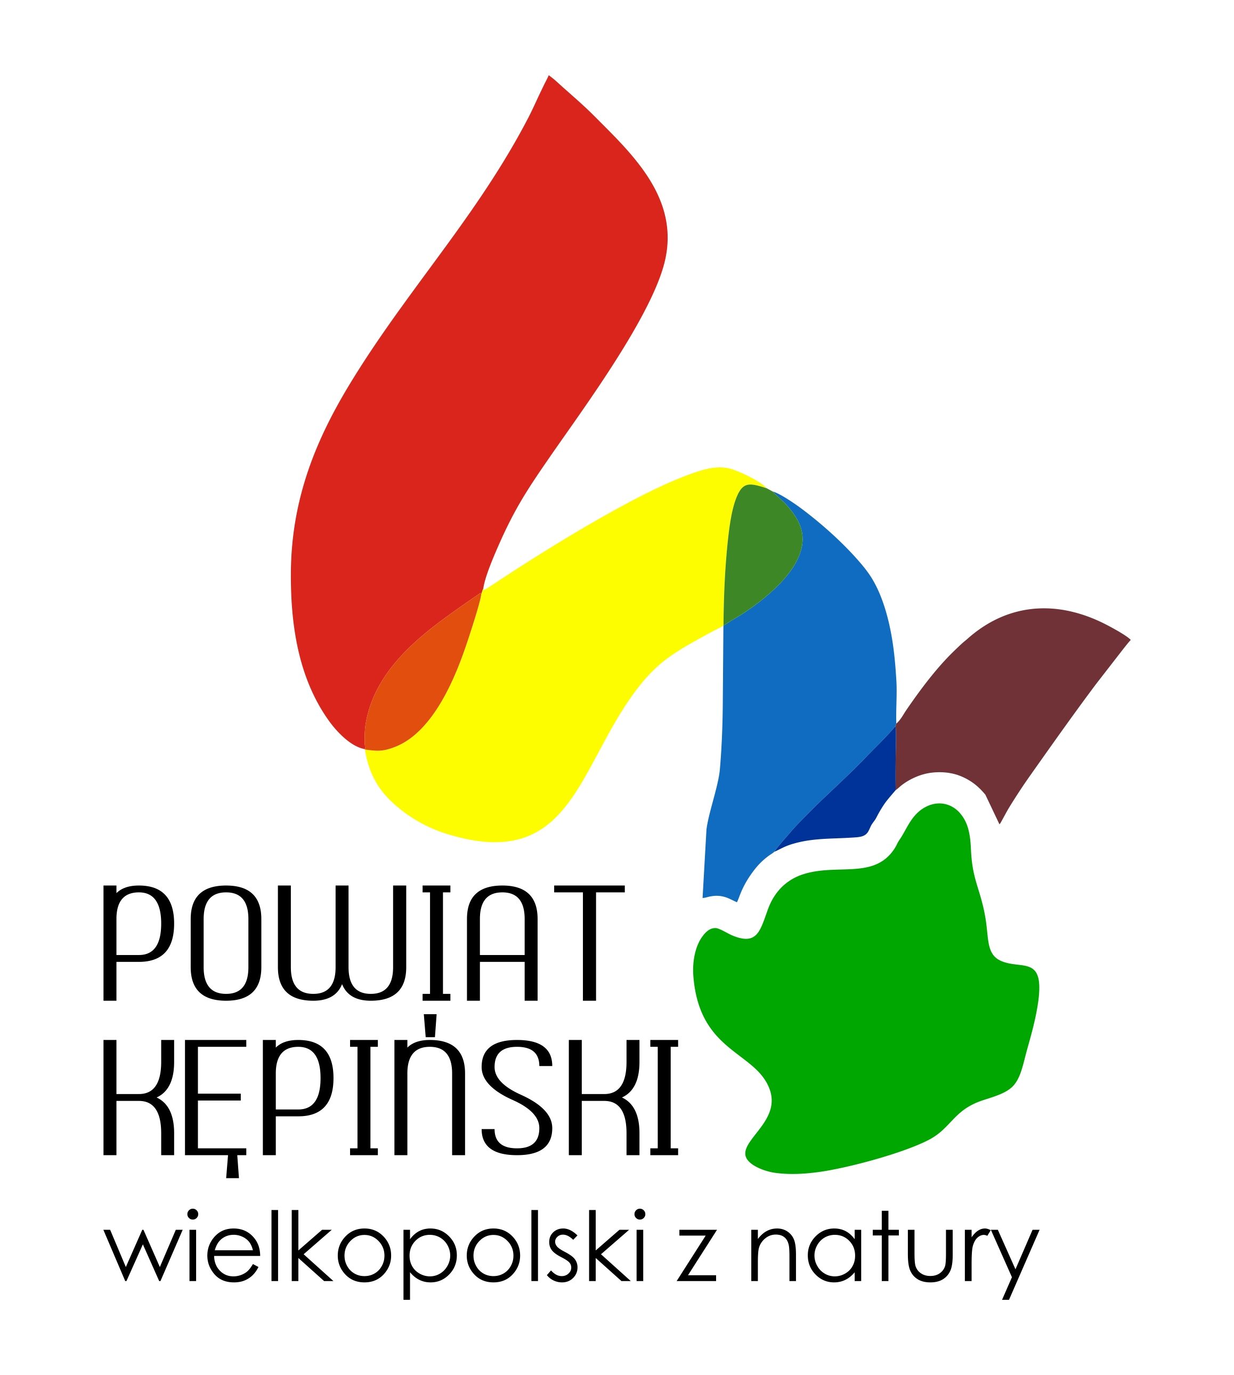
IMPREZY TOWARZYSZĄCE

ROK 2015/2016

Lp. | Nazwa imprezy | Termin imprezy | Organizator
1. | XIII Międzywojewódzki Turniej w Siatkówce Chłopców Szkół Ponadgimnazjalnych | listopad | MUKS „Czarni”, Starostwo Powiatowe
2. | XVII Mikołajkowy Turniej w Siatkówce Mężczyzn o Puchar Starosty Kępińskiego | grudzień | Urząd Gminy Perzów, Starostwo Powiatowe
3. | Halowy Turniej Piłki Nożnej Komend Policji o Puchar Starosty Kępińskiego | styczeń | Starostwo Powiatowe, KPP Kępno
4. | Konkurs Wiedzy Obrony Cywilnej dla Uczniów Szkół Ponadgimnazjalnych, | kwiecień | Kuratorium Oświaty w Poznaniu, Starostwo Powiatowe
5. | Zawody„Sprawni jak żołnierze” | kwiecień | Kuratorium Oświaty w Poznaniu, Starostwo Powiatowe
6. | Mistrzostwa Pierwszej Pomocy PCK dla Szkół Ponadgimnazjalnych | kwiecień | Kuratorium Oświaty w Poznaniu, Starostwo Powiatowe
7. | Mistrzostwa Powiatu w Tenisie Ziemnym Juniorek i juniorów | czerwiec | Kępińskie Towarzystwo Tenisa Ziemnego, Starostwo Powiatowe
8. | I Otwarte Mistrzostwa Powiatu Kępińskiego w Biegach na Orientację | wrzesień | Leśny Zakład Doświadczalny w Siemianicach, Starostwo Powiatowe w Kępnie

